Муниципальное казённое общеобразовательное учреждение Климщинская средняя школа
Починковского района Смоленской области
д.Климщина, 71, тел. 5-43-97

Социальный школьный проект
на тему
«Никто не забыт, ничто не забыто»

Автор:
Хилькевич Светлана Николаевна,
учитель иностранного языка

2022г.
Пояснительная записка

Ради счастья и жизни на свете,
Ради воинов, павших тогда,
Пусть не будет войны на планете
Никогда!
Никогда!

Никогда
Тема проекта: «Никто не забыт, ничто не забыто».

Актуальность: Давно уже заросли фронтовые окопы, но не становятся с годами меньше боль и горечь тяжёлых утрат. Все мы низко склоняем головы перед вечной и светлой памятью тех, кто отдал свои жизни за свободу и независимость Родины, кто приближал час Великой Победы. На протяжении восьмидесяти лет события Великой Отечественной войны остаются одной из самых героических и трагических страниц отечественной истории. Однако в последнее время в СМИ всё чаще звучат призывы переписать историю, фальсифицировать исторические факты. Поэтому перед школой и общественностью сейчас, как никогда ранее, стоит задача духовно-нравственного и патриотического воспитания подрастающего поколения. Казалось бы, страшные последствия второй мировой войны должны быть уроком для всех людей, живущих на нашей планете. Но в современном мире по-прежнему существует проблема межнациональных конфликтов и терроризма, ведутся локальные войны, которые приводят к гибели десятков тысяч людей. Ясно, что сейчас, как никогда, велика потребность общества в оптимизации духовного развития, укреплении начал патриотизма, в желании сохранить в сердцах людей историческую память о героическом прошлом предков и не допустить повторения ужасов войны. Проект «Никто не забыт, ничто не забыто» призван помочь в решении этих проблем.

Проблема: кризис исторической памяти проявляется в фальсификации фактов Великой Отечественной войны, попытках её переписать, в разрушении исторической культуры, вандализме, безнравственном отношении к ветеранам.

Гипотеза: если учащиеся будут изучать историю родного края, узнавать о подвигах героев-земляков, то историческая память не утратится и никому не удастся фальсифицировать историю.

Важнейшей составляющей всенародной борьбы против немецко-фашистских захватчиков являлось партизанское движение. Оно включало в себя не только вооруженную борьбу партизан, но и борьбу тех, кто оказывал партизанам помощь и поддержку продовольствием, одеждой, оружием, укрывал их от врагов и собирал для них информацию. Зачастую такими помощниками становились женщины-местные жительницы. Выбор темы проекта связан с желанием больше узнать об участии женщин в партизанском движении на Смоленщине, с желанием сохранить в сердцах людей историческую память о героическом прошлом предков и уберечь землю от страшного повторения войны.

Цель проекта: оживить творческую и поисково-исследовательскую активность учащихся, привлечь их к изучению истории родного края, истории своей семьи, подвигов своих предков; повысить интерес к изучению иностранного языка.

Основные задачи: установить имена бесстрашных женщин-местных жительниц, изучить их деятельность в условиях оккупации; проследить их жизненный путь; показать героизм советских женщин; узнать, как увековечена память наших соотечественниц; выяснить, что знают местные жители о событиях тех лет, о судьбе женщин-партизанок; формировать чувство гордости за свою Родину, российский народ, историю России; формировать уважительное отношение к истории и культуре других народов; приобщать школьников к новому социальному опыту с использованием иностранного языка; формировать отношение к иностранному языку как средству межличностного и межкультурного общения.

Вид проекта:
- по продолжительности – долгосрочный (9 месяцев);
- по доминирующей линии в проекте - практико-ориентированный;
- по содержанию - социально-педагогический;
- по характеру контактов - в рамках Ленинского сельского поселения;
Участники проекта: учащиеся 9 класса, родители, учителя, социум
Образовательная область: патриотическое и духовно-нравственное воспитание

Области интеграции: познавательное, социально-коммуникативное, художественно-эстетическое, речевое развитие

Сроки реализации проекта:
подготовительный этап (сентябрь 2021 года);
основной этап (октябрь 2021 года- март 2022 года);
заключительный этап (апрель-май 2022 года)

Ожидаемый результат: повышение интереса школьников к изучению истории родного края, истории своей семьи, подвигов своих предков;
Оживление творческой и поисково-исследовательской активности учащихся; повышение интереса к иностранному языку как средству межличностного и межкультурного общения; развитие навыков сотрудничества со взрослыми и сверстниками

Продукт проектной деятельности:
- Сборник воспоминаний местных жителей
- Уголок памяти в школьном музее боевой и трудовой славы
- Классный час «Смоленщина, опалённая войной» /ко Дню освобождения Смоленщины/
- Конкурс сочинений «О тех, кого в нашей семье помнят и любят»
- Классный час «Поклонимся великим тем годам!» /ко Дню Победы/
- Митинг-реквием «Вечная слава героям!»
- Акция «Стена памяти»
- Исследовательский проект «Верные дочери Отчизны» на русском и немецком языках.
- Защита проекта на районном Дне Науки на немецком языке
Пути реализации проекта:
1. Определение источников информации и способов сбора информации:
- интервью и опрос населения;
- изучение материалов периодических изданий, интернет-ресурсов;
- изучение материалов школьного историко-краеведческого музея;
2. Анализ и систематизация материала:
- Установление имён партизанок и мест их захоронения;
- Изучение их партизанской деятельности;
- Систематизация воспоминаний очевидцев;
- Построение диаграмм по результатам опроса;
3. Формулировка выводов;
4.Создание мультимедийной презентации к исследовательскому проекту;
5. Защита проекта на Дне Науки на немецком языке;
6. Использование исследовательского проекта при проведении уроков истории и литературы, тематических классных часов, уроков Мужества.

Формы организации взаимодействия с родителями: беседы, интервью с родителями, бабушками, дедушками; участие родительской общественности в организации митингов, в проведении классных часов, в уборке памятников и могил павших воинов, замученных партизан.

Формы организации образовательной деятельности: уроки истории, немецкого языка, классные часы, посвящённые памятным датам истории родного края, с использованием материалов историко-краеведческого музея.

Содержание
Этапы реализации проекта
1. Подготовительный этап (сентябрь 2021года)
- Создание инициативной группы для решения организационных вопросов по реализации проекта;
- Разработка опросников для проведения интервью и опроса населения;
- Разработка сценариев классных часов и митингов, посвящённых Дню освобождения Смоленщины и Дню Победы;
- Подготовка необходимых материалов периодических изданий и интернет-ресурсов для изучения.
2. Основной этап (октябрь 2021 - март 2022 года)
- Проведение опроса жителей д, Климщина, д. Марьино, д. Докудово.
Цель: установить, что знают местные жители о героическом прошлом родного поселения, о страшных событиях Великой Отечественной войны.
- Изучение материалов школьного музея: воспоминаний местных жительниц Киреевой М.Д, Медведевой Л.И, Бакулиной Е.С., Егоренковой М.М. о героическом подвиге односельчанки Евдокии Петровны Шарабуркиной и девушек-комсомолок Александры Антоновны Комиссаровой и Марии Дмитриевны Дударевой.
- Изучение материалов периодической печати о партизанском движении на Смоленщине и о событиях 1942-1943 гг. на территории Починковского района (газеты «Сельская Новь» и «Рабочий путь»).
- Организация интервью ученицы 9 класса Новиковой Елизаветы со своей прабабушкой Вавильченковой Е.П, старейшей жительницей поселения.
Цель: выяснить, как жили люди на оккупированной территории.
- Проведение классного часа «Смоленщина, опалённая войной» (ко Дню освобождения Смоленщины).
- Организация конкурса сочинений «О тех, кого в нашей семье помнят и любят».
3. Заключительный этап (апрель - май 2022 года)
- Благоустройство памятников и могил партизанки Шарабуркиной Е.П. и комсомолок Комиссаровой А.А. и Дударевой М.Д., а также прилежащей территории.
- Проведение классного часа «Поклонимся великим тем годам!»
- Проведение митинга «Вечная слава героям!» и акции «Стена памяти» (ко Дню Победы).
- Оформление ученицей 9 класса реферата «Верные дочери Отчизны» на русском языке и создание исследовательского проекта «Верные дочери Отчизны» на немецком языке.
- Защита исследовательского проекта на районном Дне Науки на немецком языке.

Подводя итоги сказанному, можно смело утверждать, что нельзя добиться хороших результатов в решении задач духовно-нравственного и патриотического воспитания, если они не решаются совместно с семьёй, если не существует связи поколений. В ходе работы над проектом было получено много новых знаний и новых сведений о подвиге наших земляков. А это значит, что историческая память о великом подвиге будет вечно жить в памяти людей. Данный проект призван, прежде всего, увековечить память погибших соотечественниц, а также оживить творческую и поисково-исследовательскую активность учащихся, привлечь их к изучению истории родного края, истории своей семьи, подвигов своих предков. Личное соприкосновение с информацией о героических подвигах земляков позволит молодым людям задуматься о своей роли в сохранении мира на земле.

Муниципальное казённое общеобразовательное учреждение
Климщинская средняя школа

ИССЛЕДОВАТЕЛЬСКИЙ ПРОЕКТ

НА ТЕМУ «ВЕРНЫЕ ДОЧЕРИ ОТЧИЗНЫ»

Автор проекта:
ученица _9_ класса
Новикова Елизавета Олеговна

Руководитель проекта:
Хилькевич Светлана Николаевна, учитель
немецкого языка

д.Климщина
2022
Оглавление
1.Введение…………………..….…………………………………………........3
2.Основная часть…………………………………………………………........5
2.1. Из воспоминаний Вавильченковой Елены Петровны ………………...5
2.2.Она сказала: «Стреляйте! Всех не перестреляете!»…………………….7
2.3. Шагнули в бессмертие .…………………………………………………11
2.3.1.Евдокия Петровна Шарабуркина .…………………………………….11
2.3.2. Александра Антоновна Комиссарова и Мария Дмитриевна
Дударева……………………………………………………………………….14
3.Заключение………………………………………………………………….17
4.Список использованных источников………………………………….......18

Пояснительная записка
Тема моего проекта «Верные дочери Отчизны». Актуальность темы исследования: На протяжении семидесяти семи лет события Великой Отечественной войны остаются одной из самых героических и трагических страниц отечественной истории. Важнейшей составляющей всенародной борьбы против немецко-фашистских захватчиков являлось партизанское движение. Оно включало в себя не только вооруженную борьбу партизан, но и борьбу тех, кто оказывал партизанам помощь и поддержку продовольствием, одеждой, оружием, укрывал их от врагов и собирал для них информацию. Зачастую такими помощниками становились женщины-местные жительницы. Выбор темы связан с желанием больше узнать об участии женщин в партизанском движении на Смоленщине, с желанием сохранить в сердцах людей историческую память о героическом прошлом предков и уберечь землю от страшного повторения войны.
Проблема: кризис исторической памяти проявляется в фальсификации фактов Великой Отечественной войны, попытках её переписать, в разрушении исторической культуры, вандализме, безнравственном отношении к ветеранам.
Гипотеза: если учащиеся будут изучать историю родного края, узнавать о подвигах героев-земляков, то историческая память не утратится и никому не удастся фальсифицировать историю.
Объект исследования: партизанское движение на Смоленщине.
Предмет исследования: участие женщин в партизанском движении на Смоленщине.
Цель проекта: выяснить, какую роль в победе над фашизмом сыграли женщины, оказавшиеся на оккупированной немцами территории.

Основные задачи: установить имена бесстрашных женщин, изучить их деятельность в условиях оккупации; проследить их жизненный путь;
показать героизм советских женщин; узнать, как увековечена память наших соотечественниц; выяснить, что знают местные жители о событиях тех лет, о судьбе женщин-партизанок; подготовить мультимедийную презентацию.
После определения темы, цели и задач проекта были определены источники информации и способы сбора информации. Это изучение материалов периодических изданий, интернет-ресурсов, материалов школьного
историко-краеведческого музея, интервью и опрос населения. Для этой цели были разработаны опросники, которые включали определённый круг вопросов: Как часто Вы читаете книги или смотрите фильмы о Великой Отечественной войне? Что Вы знаете о подвиге местных женщин-партизанок? После сбора информации были проведены анализ и систематизация материала: установлены имена партизанок и места их захоронения, изучена их партизанская деятельность, систематизированы воспоминания очевидцев, построены диаграммы по результатам опроса. После анализа и систематизации полученных материалов были сформулированы выводы.
Казалось бы, страшные последствия второй мировой войны должны быть уроком для всех людей, живущих на нашей планете. Но в современном мире по-прежнему существует проблема межнациональных конфликтов и терроризма, ведутся локальные войны, которые приводят к гибели десятков тысяч людей. Ясно, что сейчас, как никогда, велика потребность общества в оптимизации духовного развития, укреплении начал патриотизма, в желании сохранить в сердцах людей историческую память о героическом прошлом предков и не допустить повторения ужасов войны. Работа «Верные дочери Отчизны» призвана помочь в решении этих проблем.

Основная часть
Из воспоминаний Елены Петровны Вавильченковой
История Смоленщины пронизана трудовой и ратной славой предков. Свежа, как никогда, в памяти смолян Великая Отечественная война, разрушительным смерчем прошедшая по нашей земле, принесшая в каждую семью горе и страдания.
Я очень люблю читать книги и смотреть фильмы о событиях Великой Отечественной войны. Меня всегда восхищали мужество, героизм, отвага, преданность наших воинов, наших защитников. Моя прабабушка Вавильченкова Елена Петровна родилась 4 февраля 1928 года (приложение 1). Когда началась Великая Отечественная война, ей было всего 13 лет. Но события тех лет навсегда остались в её памяти. С большим волнением слушаю я воспоминания моей прабабушки о том страшном времени: как на фронт забрали практически всех мужчин, остались женщины, дети, старики; как в деревню пришли немцы, выгнали всех жителей из своих домов, кто сопротивлялся - расстреливали; как вынуждены были жить в землянках; как мёрзли и голодали; как немцы сжигали деревни и расстреливали жителей за связь с партизанами; как люди оставались без крова, а дети становились сиротами. И каждый раз, прослушав её рассказ, я говорю себе: «Смогла бы я перенести столько лишений и страданий, сколько вынесли мои бабушки и дедушки, мои прабабушки и прадедушки, мои родные и близкие?»
Для нынешних мальчишек и девчонок, и даже для их родителей Великая Отечественная война- это далёкое прошлое, о котором они знают только по рассказам своих прабабушек и прадедушек или узнают из фильмов и книг. Меня заинтересовал вопрос, что знают жители о героическом прошлом своего родного поселения, о страшных событиях тех лет. Опрос показал, что жители интересуются событиями Великой Отечественной войны, читают книги, смотрят фильмы, но, к сожалению, не все знают о героических подвигах своих односельчан (приложение 2).

Жители Смоленщины поднялись на борьбу с врагом. Но если мужчины уходили на фронт, повинуясь долгу и воинской присяге, то женщины оказывались на оккупированной немцами территории. Какому же смертельному риску подвергали они себя и своих детей, когда оказывали помощь партизанам или отрядам особого назначения, действовавшим в тылу врага на Смоленщине в 1942-1943 годах. Вот о таких женщинах - верных дочерях нашей Родины - я хочу рассказать.

Она сказала: «Стреляйте! Всех не перестреляете!»
Отряд особого назначения под командованием Воропаева прибыл на Смоленщину в феврале 1942 года, достиг лесного массива в Демидовском районе и, ничем не обнаружив себя, расположился в южной части леса [1].
Сразу следовало приступить к выполнению поставленной задачи - разведка в Смоленске, где располагались штабы группы немецких армий «Центр», и в пригороде - Красном Бору - расположении разведывательного центра «Абверкоманда 103» и школы шпионов-радистов «Сатурн». Анатолий Карлович Кирш, ветеран отряда Воропаева «Сатурн», вспоминает: «Первая же попытка - посылка в Смоленск нашего разведчика, уроженца города Максима Петрова, обернулась неудачей. Проведя разведку, на обратном пути в отряд Петров был схвачен в деревне Бабны и передан гестапо. Ни слова не сказал отважный разведчик, несмотря на жестокие допросы и пытки, и был расстрелян в марте 1942 года».
Это показало командованию отряда, что в этих условиях мужской разведкой трудно что-то сделать. Женщины всегда вызывают меньше подозрений. Из сёл и деревень они приходят в город на рынок, меняют сельские продукты на соль, керосин, спички, и это чисто женское занятие представлялось оккупантам обычном делом.
В отряде Воропаева было 27 мужчин и одна девушка - чемпионка Советского Союза по лыжам Любовь Кулакова. В числе многих добровольцев-спортсменов она попала в отряд. Командир отряда сразу зачислил её в отделение разведки. Крепкая, коренастая, с льняными волосами, голубыми глазами, чуть-чуть вздёрнутым носиком, Люба очень походила на уроженку Смоленщины, а её спортивные данные - выносливость, упорство, хорошая память и быстрая реакция позволяли рассчитывать на успех.
Но ведь для неё - москвички, незнакомой ни с местностью на пути в Смоленск, ни с новым для неё городом, было, конечно же, опасно

отправляться одной в логово фашистов. Нужно было содействие местных разведчиков. И такой разведчицей стала Лидия Александровна Младова, учительница Бабневской средней школы. Она сразу же, как только был создан местный партизанский отряд под командованием Георгия Панфиловича Волкова, стала разведчицей. Жила она легально в Бабнах, часто отлучалась в соседние деревни, бывала в Смоленске, хорошо знала город и окрестные места, имела связи с подпольщиками Смоленска.
В паре с Любой Кулаковой они, переодетые в крестьянскую одежду, с саночками, с продуктами для маскировки, удачно миновали полицейские и немецкие заслоны и патрули и принесли в отряд важные сведения, которые нужны были командованию в Москве. Разведчицам удалось собрать много ценной информации о расположении аэродромов, военных складов, строительстве укреплений на подступах к городу, о местах расположения
батарей; были добыты сведения о школе радистов «Сатурн».
Но однажды Младова, возвращавшаяся в отряд, была задержана в деревне Пениснарь. Её доставили в полицейский гарнизон в Заборье. И хотя документы у Лиды были в порядке, её не отпустили, видимо, были ещё какие-то улики. Её отвели в немецкий штаб в деревню Лентьево, допрашивали, избивали, но мужественная разведчица держалась стойко, отказывалась давать какие-либо сведения. Ей пригрозили расстрелом. Она ответила: «Стреляйте! Весь народ не перестреляете. Нас много».
Расстреляли Лиду в болоте за деревней 17 мая 1942 года. По дороге к месту казни она сказала встретившимся женщинам: «Передайте родным и знакомым, что погибла за Родину. Желаю всем долгой жизни и скорой победы».
Вскоре пришла в отряд и была зачислена в разведку учительница из села Гранки Нина Ксендзова. Она провела много важных разведывательных операций: на железнодорожной станции Голынки, в районе Гвоздавиц. Эта тоненькая, хрупкая девушка бесстрашно ходила во вражеское расположение.

Кроме разведки Нина в составе групп подрывников участвовала в диверсионных операциях на железной дороге. Нине, к счастью, удалось дожить до победы.
В марте 1942 года отряд Воропаева получил дополнительное задание по проведению диверсионных операций на железнодорожных линиях Смоленск-Витебск и Смоленск-Орша. Из воспоминаний А.К. Кирша: «Диверсионные операции возглавлял командир взвода нашего отряда Константин Иванов, подружившийся с бесстрашным юношей Володей Куриленко. Сложность операций на железной дороге заключалась в том, что от лагеря отряда до ближайшей магистрали было около 30 км, и за одну ночь обернуться туда и обратно было невозможно» [4].
Итак, необходимо было найти место для дневки. И такое место нашлось в деревне Саленки, где жили друзья Володи, - семья Цирюльниковых. Ни минуты не колеблясь, они согласились дать приют подрывникам. А ведь кроме Акулины Ивановны, Ефима Ивановича и его восемнадцатилетней падчерицы Насти в семье были ещё маленькие дети - шестилетние Нина и Саша и двухлетний Володя. Вот эта самоотверженность женщины-матери - ещё одно доказательство веры русских людей в грядущую Победу.
Трижды ходили на железную дорогу подрывники. Успешно выполняли задание, и каждый раз дом Цирюльниковых был для них базой; Настенька обычно несла караульную службу на деревне, чтобы вовремя предупредить о грозящей опасности. 13 мая 1942 года в результате доноса предателя хата Цирюльниковых, где в то время находилось трое подрывников, возвратившихся после успешно выполненного задания, была окружена. Акулине Ивановне с Ниной удалось уйти; Ефим Иванович тоже успел благополучно скрыться через чердак и крышу. Завязался неравный бой. Был убит Костя Иванов, когда он высаживал через окно оставшихся в хате малышей - Сашу и Володю. Детям удалось отползти от дома и спрятаться в канаве, что и спасло им жизнь. Тяжело был ранен Володя Куриленко. Чудом

удалось вырваться из кольца врагов двум подрывникам, но куда двигаться? «В Зыки, - предложил Володя, - там мои друзья». И снова на помощь партизанам приходит женщина, Агриппина Савельевна Павлюченкова.
В её крайнюю хату в Зыках постучались подрывники. Агриппина Савельевна, не задумываясь, впустила их, помогла перевязать раны Володе и отнести его в стоящую на отшибе баньку, чтобы не подвергать опасности семью. А в семье - полуслепой муж и четверо малых детей. Как оценить мужество и самоотверженность этой поистине героической женщины?
И никто из женщин села, которые увидели посторонних людей и, конечно, понимали, кто это, не сообщил карателям, не выдал укрывавшихся у Павлюченковой подрывников.
Перед рассветом удалось достать лошадь, Агриппина Савельевна дала свою телегу, на которую положили Володю, и повозка покинула деревню.
На последнем пути у Володи Куриленко, который лежал в тряской телеге с тяжёлой раной в животе, состоялась ещё одна встреча с хорошим мужественным человеком.
В деревне Гончары простая женщина, невзирая на опасность доноса, помогла перевязать Володю принесёнными ею полотенцами. Анна Ивановна Барбашова - её имя.
К сожалению, помощь всех этих людей уже не смогла спасти Володю. Он умер по дороге между Гончарами и деревней Ковалевцы.
Надёжными связными отряда Воропаева были Мария Ефремовна Фомичёва из деревни Андрюпы и Нина Ивановна Иванцова из деревни Дубки. Они передавали отряду важные сведения и сами добывали их.
С помощью сестёр - Марии Илларионовны и Фрузы Илларионовны Григорьевых были добыты важные разведданные, которые позволили разгромить гарнизон полицейских в большой деревне Лосени.
Мужеству и самоотверженности этих женщин можно только позавидовать!

Шагнули в бессмертие. Евдокия Петровна Шарабуркина
Такие же мужественные, бесстрашные женщины, как оказалось, были и в моём родном Починковском районе, в Ленинском сельском поселении, где я сейчас проживаю. Одна из них- Евдокия Петровна Шарабуркина (приложение 3).
После разгрома партизанами большого гарнизона немцев и полицаев в деревне Балтутино по всей округе с ещё большей силой разгорелось пламя народного гнева: люди сами шли в партизаны, поддерживали их одеждой и продовольствием, отдавая зачастую последнее.
Уроженка деревни Петрищево Евдокия Петровна Шарабуркина приехала с мужем и сыном в родную деревню за хлебом, собранным односельчанами для партизан. Это она делала регулярно и успешно. Пробирались ночью, таясь от злого глаза: везде были развешены приказы оккупантов, грозившие смертью за связь с партизанами. Но всё же нашлась подлая душонка, выследила Шарабуркиных и донесла в полицию. На поимку партизан немцы бросили все имеющиеся силы. Муж и сын, отстреливаясь, отступили к лесу. А Евдокия Петровна, отвлекая врагов, побежала совсем в противоположную сторону. Но не ушла, не успела, не смогла. Жестоко избив, её бросили в сани на мешки с хлебом и привезли в деревню Марьино, в подвал местного спиртзавода. Каким только мукам и истязаниям не подвергали патриотку, чтобы выбить сведения, кто же всё-таки печёт хлеб для народных мстителей, кто из местного населения помогает им. Всё вынесла, всё вытерпела русская женщина, никого не выдала, слова не проронила.
В день казни под дулами автоматов немцы согнали из окрестных деревень и старых, и малых, поставили всех перед виселицей. Евдокия Петровна шла с высоко поднятой головой. Смело поднялась на подмостки. Поклонилась народу. Гитлеровец накинул ей на шею верёвку и выбил из-под ног ящик. Так погибла мужественная женщина. Погибла, не сказав землякам ни единого слова в свои последние минуты. Почему? Одни говорят, что

озверевшие враги вырвали в застенке ей язык. Другие утверждают, что Евдокия Петровна сама набила чем-то рот, чтобы не стонать от стращной боли, так и пришла на место казни.
Четверо суток не разрешали фашисты хоронить патриотку, устрашая население. А окровавленное тело партизанки с виселицы звало к отмщению, наполняло сердца людей гневом и ненавистью к врагу.
Из воспоминаний очевидцев [3]
Из воспоминаний жительницы деревни Марьино Хотулёвой Раисы Павловны, 1932 года рождения (приложение 4):
«Война застала меня девятилетней девочкой. Но страшные события тех лет навсегда остались в моей памяти. Навсегда я запомнила холодное мартовское утро 1943 года. Накануне фашисты объявили о казни партизанки. Была построена виселица, к которой согнали всех жителей деревни, от мала до велика, чтобы все видели, что ожидает тех, кто осмелится помогать партизанам.
Фашисты стали кольцом вокруг виселицы, не подпуская людей ближе 20 метров, при любой попытке подойти ближе, раздавались выстрелы. Самое страшное было видеть, как немецкий солдат, встав на стол, перекинул через железную перекладину верёвку и сделал петлю.
У меня до сих пор перед глазами стоит молодая русская женщина, которая в окружении немцев появилась перед нами. Она была простоволосая, её длинные косы были уложены вокруг головы. Измученная, избитая, она не отвечала на вопросы палачей. На её груди была табличка «За связь с партизанами». Женщину поставили на стол и одели петлю на шею, а палач выбил ящик из-под её ног. И всё…
Висела она пять дней. Потом фашисты собрали всех деревенских мужиков и приказали рыть могилу прямо у виселицы. Хоронили без гроба. Вдруг подбежала женщина, Антоненкова Фёкла, и, запричитав: «Господи, у неё же

руки связаны», опустилась в могилу и развязала ей руки. Жители деревни завернули тело в холстину, а под голову положили солому. Большего сделать не могли, рядом стояли фашисты. Всё это навсегда осталось в моей памяти»
Когда началась война Харлампенкову Николаю Тихоновичу было 11 лет. Самым страшным воспоминанием событий войны стала для него казнь партизанки Е.П.Шарабуркиной [3]:
«Эту женщину немецкий конвой привёз в Марьино, где находился щтаб, в марте 1943 года. Она была очень избита. Трое суток находилась в подвале спиртзавода. Рано утром, когда я возил навоз на сотки, услышал женский стон. Женщина просила принести поесть. Я принёс ей пирог, завёрнутый в холстину, и передал через решётку. А в середине дня эту женщину казнили».
Помнят люди Евдокию Петровну Шарабуркину, не порос травой забвения её подвиг. В деревне Марьино местные жители установили памятник на могиле смелой партизанки (приложение 3). Несколько раз приезжала в Петрищево, Марьино, Климщину внучатая племянница партизанки Татьяна Борисовна Дмитриевна, профессор, доктор медицинских наук. Прилегающая территория благодаря учащимся Климщинской средней школы всегда находится в надлежащем порядке (приложение 7).

Александра Антоновна Комиссарова и Мария Дмитриевна Дударева
В ночь с субботы на воскресенье 22 июня 1941 года местная молодёжь веселилась допоздна. А на следующий день сердце содрогнулось, сжалось… Лавина людей - на подводах, попутном транспорте, пешком - двинулась в военкомат, в райкомы партии и комсомола. Все рвались на фронт. А куда им, девчонкам, которым только-только по 15-16 лет исполнилось? Их отправили в Монастырщинский район на рытьё противотанковых траншей. Колхоз выделил пять подвод. Но уже через три недели огненный смерч войны стремительно подкатился к нашему району.
Территория Ленинского поселения была партизанским краем. В отряд «За Родину», объединявший 140 человек, входили жители Кононовского, Сергеевского, Матвеевского и Хмарского сельсоветов. На его счету много успешных операций, в частности, в районе деревни Балтутино. Особенно оккупантам не давали покоя партизаны из отряда «Аркашки» (Аркадия Синцова). Но действия партизан не были бы такими успешными, если бы им не помогали местные жители [2].
Такими помощницами стали совсем молоденькие девчонки Александра Антоновна Комиссарова и Мария Дмитриевна Дударева (приложение 5). Что задания партизан девушки выполняли регулярно, подтверждали многие. Нередко на несколько дней они уходили из дома, появлялись поздно вечером. Это были активные комсомолки, в школе учились на «хорошо» и «отлично», особенно Комиссарова, первые помощницы в доме, отзывчивые к любой беде, жизнерадостные, участвовали в концертах художественной самодеятельности. Воспоминания жителей окрестных деревень хранятся в музее Климщинской школы [3].
Из воспоминаний Лидии Фёдоровны Чернявской:
«Мои родители жили в деревне Гарбузовка Матвеевского сельсовета (ныне территория Ленинского поселения). В январе 1942 года Шура Комиссарова пришла к нам со своей подругой. Мама накормила их, обогрела.

Погоревали вместе. Стали собираться в дорогу. Шура ещё платок тёплый попросила у матери. А через два дня из деревни Казатчина двинулись каратели. Сердце ёкнуло у тёти Поли, у Шуриной мамы (она у нас находилась в гостях). Побежали домой, а на подводе - уже связанные девчонки. Тётя Поля - к немцам, её кнутом по спине. «Не проси, мама»,- только и сказала Шура Комиссарова».
Долго пытали комсомолок в подвалах Марьинского спиртзавода. Но те и слова не произнесли. Фашисты вновь нагрянули в Дударевку и учинили погром. Около полусотни хат было, а остались одни головешки.
Из воспоминаний А.Д.Дударевой, старшей сестры комсомолки-подпольщицы [3]:
«Мария в 1941 году только закончила восьмой класс Беликской школы. После мучительных пыток её вместе с Комиссаровой немцы расстреляли в Марьине и с другими казнёнными зарыли в воронке от бомбы. В 1943 году наша мама вместе с матерью Комиссаровой перезахоронили Марию и
Александру в деревне Докудово. Узнали их только по одежде».
Позднее стало доподлинно известно, что именно в Докудове захоронены Мария Дмитриевна Дударева и Александра Антоновна Комиссарова, школьные подруги, комсомолки. Могилу отыскали Матрёна Григорьевна Кряквина из Климщины и Варвара Илларионовна Столярова из Докудова.
От холмика, конечно, только одни очертания остались. Бурьяном заросло место, кустарником. После приведения в порядок могилы и прилегающей территории на место захоронения привезли гранитный камень. Памятную доску изготовил старший гравёр областных реставрационных мастерских Владимир Михайлович Румянцев.
В сентябре 1984 года в деревне Докудово состоялось торжественное открытие памятного знака юным партизанкам. А в 2012 году состоялось открытие памятника девушкам-партизанкам, замученным в застенках гестапо (приложение 5).

По крупицам помогли воссоздать биографии юных героев Великой Отечественной войны, ранее неизвестных, Матрёна Дмитриевна Киреева, Лидия Ивановна Медведева, Екатерина Степановна Бакулина из Докудова, Мария Михайловна Егоренкова из Климщины и другие. Сколько слёз выплакали эти женщины! Их тоже стороной война не обошла, и похоронки пришлось в руках держать, и испытать нужду и голод.
Моя прабабушка Вавильченкова Елена Петровна тоже не дождалась своего отца с войны. Многое пришлось ей пережить и испытать: горе, страдания, лишения. Но она всё выдержала, всё вытерпела! Ради своих детей, внуков и правнуков! Чтобы мы сейчас жили спокойно и счастливо!
В Климщинской средней школе создан музей боевой и трудовой славы, в котором бережно хранятся военные экспонаты, фотографии, письма фронтовиков, воспоминания родственников и местных жителей; проводятся уроки истории и классные часы, посвящённые памятным датам истории родного края (приложение 6).
Также учителя и учащиеся Климщинской средней школы бережно ухаживают за памятниками и могилами павших воинов, замученных партизан, проводят митинги Памяти, возлагают цветы и гирлянды Славы, в общем, всё делают для того, чтобы сохранить в сердцах людей историческую память о героическом прошлом предков и уберечь землю от страшного повторения войны (приложение 7).

Заключение
Давно уже заросли фронтовые окопы, но не становятся с годами меньше боль и горечь тяжёлых утрат. Все мы низко склоняем головы перед вечной и светлой памятью тех, кто отдал свои жизни за свободу и независимость Родины, кто приближал час Великой Победы.
Мне очень хочется, чтобы слова «НИКТО НЕ ЗАБЫТ, НИЧТО НЕ ЗАБЫТО» относились и к тем незаметным героям - верным дочерям нашей Родины, о которых я рассказала.
Пусть память и благодарность объединят наши сердца!
РАДИ СЧАСТЬЯ И ЖИЗНИ НА СВЕТЕ,
РАДИ ВОИНОВ, ПАВШИХ ТОГДА,
ПУСТЬ НЕ БУДЕТ ВОЙНЫ НА ПЛАНЕТЕ
НИКОГДА!
НИКОГДА!
НИКОГДА!
Подводя итоги сказанному, можно смело утверждать, что гипотеза, выдвинутая в начале исследования, верна. В ходе работы над проектом было получено много новых знаний и новых сведений о подвиге наших земляков. А это значит, что историческая память о великом подвиге будет вечно жить в памяти людей. Моя работа призвана, прежде всего, увековечить память погибших соотечественниц, а также оживить творческую и поисково-исследовательскую активность учащихся, привлечь их к изучению истории родного края, истории своей семьи, подвигов своих предков. Личное соприкосновение с информацией о героических подвигах земляков позволит молодым людям задуматься о своей роли в сохранении мира на земле.
Работа «Верные дочери Отчизны» может широко использоваться при проведении уроков истории и литературы, тематических классных часов, уроков Мужества. Она хороший помощник в нравственном и патриотическом воспитании подрастающего поколения.

Список использованных источников
1.Кирш А.К. Она сказала: «Стреляйте! Всех не перестреляете!»// Рабочий путь.-1995.-№2.-с.4.
2.Савченков В. Шагнули в бессмертие.// Сельская новь.-2007.-№73.-с.3
3.Материалы историко-краеведческого музея Климщинской средней общеобразовательной школы.
4.https://nasledie.admin-smolensk.ru/istoriya/istoricheskie-materialy/velikaya-otechestvennaya-vojna-1941-1945-gg/partizanskoe-dvizhenie-na-smolenschine/

ПРИЛОЖЕНИЕ 1

Моя прабабушка Вавильченкова Елена Петровна

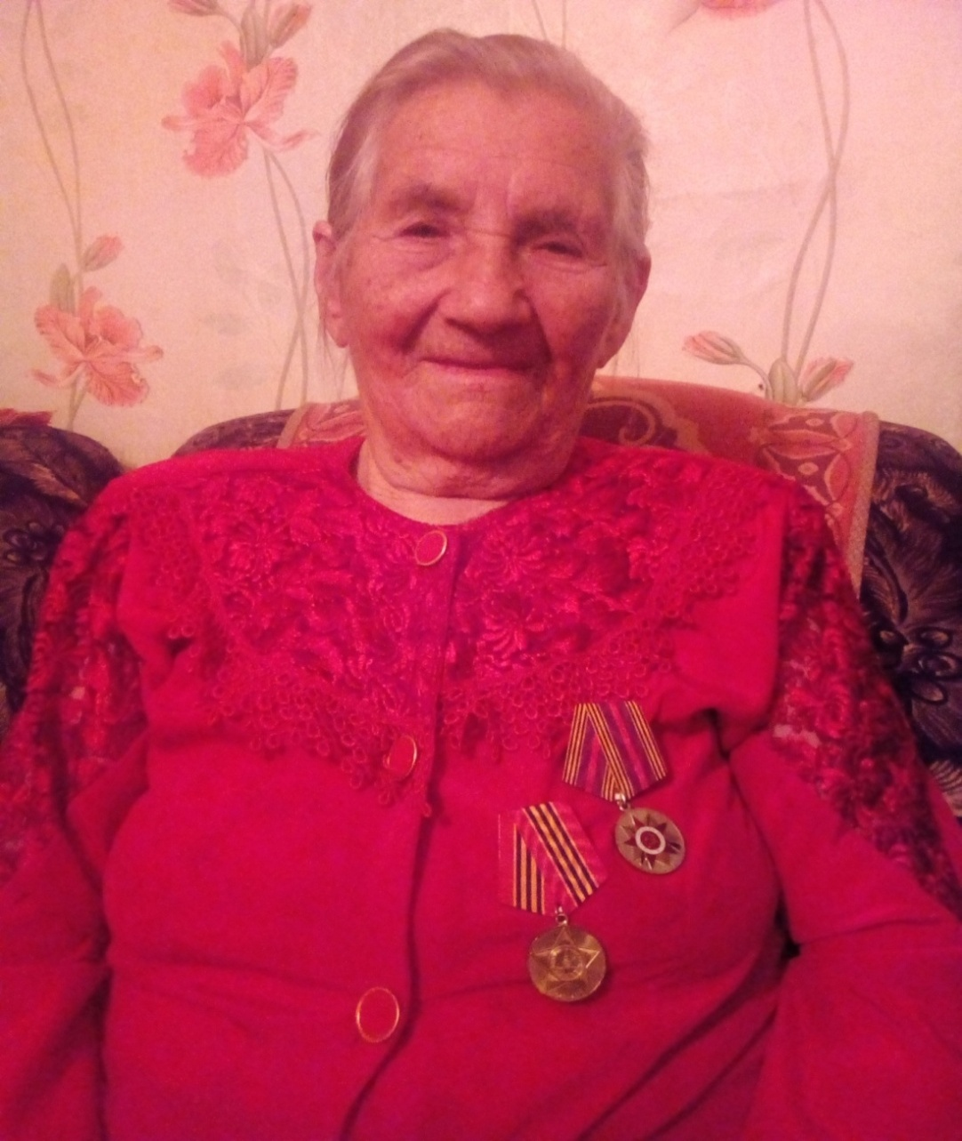

ПРИЛОЖЕНИЕ 2
Результаты опроса
Как часто жители читают книги и смотрят фильмы о Великой Отечественной войне.
Чтобы выяснить, как часто люди читают книги и смотрят фильмы о Великой Отечественной войне, был проведен опрос среди жителей д.Климщина Ленинского сельского поселения Починковского района Смоленской области. В опросе участвовало 70 человек. Результаты опроса оказались следующими:
Часто- 21ч (30%)
Иногда- 35ч (50%)
Совсем нет- 14ч (20%)
Итак, местные жители интересуются событиями Великой Отечественной войны, читают книги, смотрят фильмы (80%).

Что знают жители о подвиге местных женщин-партизанок.
Чтобы установить, что знают жители о подвиге местных женщин-партизанок, тоже был проведен опрос. Результаты опроса:
Много- 14ч (20%)
Мало- 28ч (40%)
Ничего- 28ч (40%)
Итак, местные жители очень мало знают о подвигах своих земляков.

Результаты опроса: жители интересуются событиями Великой Отечественной войны, читают книги, смотрят фильмы, но, к сожалению, не все знают о героических подвигах своих односельчан.

ПРИЛОЖЕНИЕ 3

Евдокия Петровна Шарабуркина

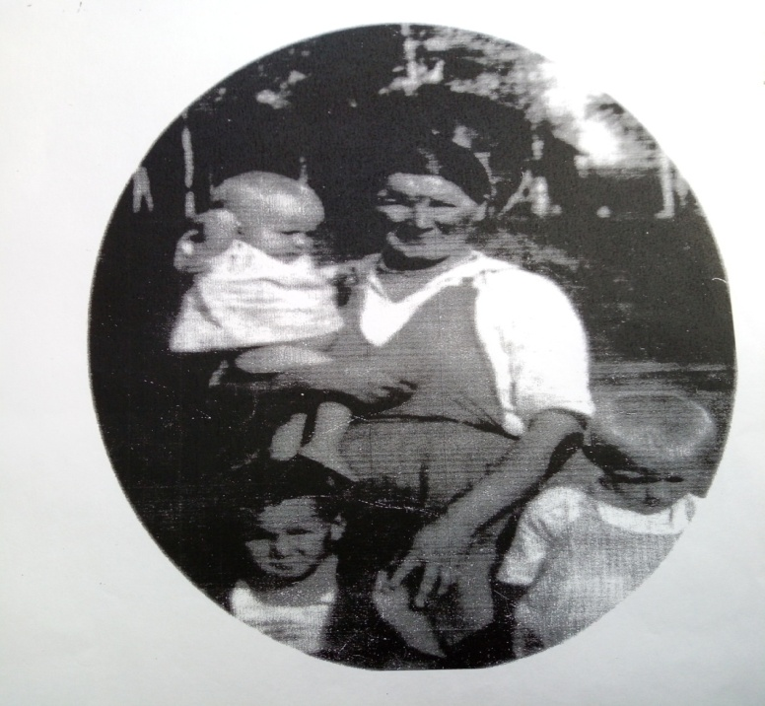

Памятник на могиле Е.П.Шарабуркиной
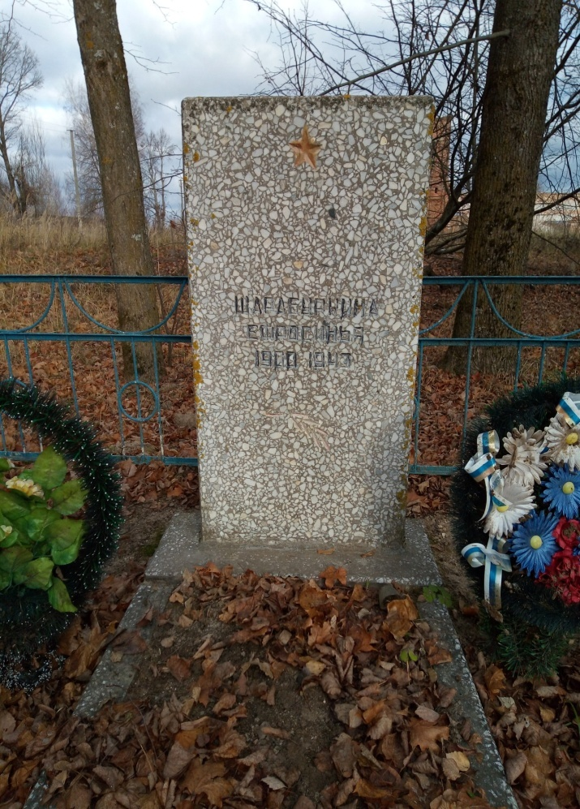

ПРИЛОЖЕНИЕ 4
Очевидцы событий
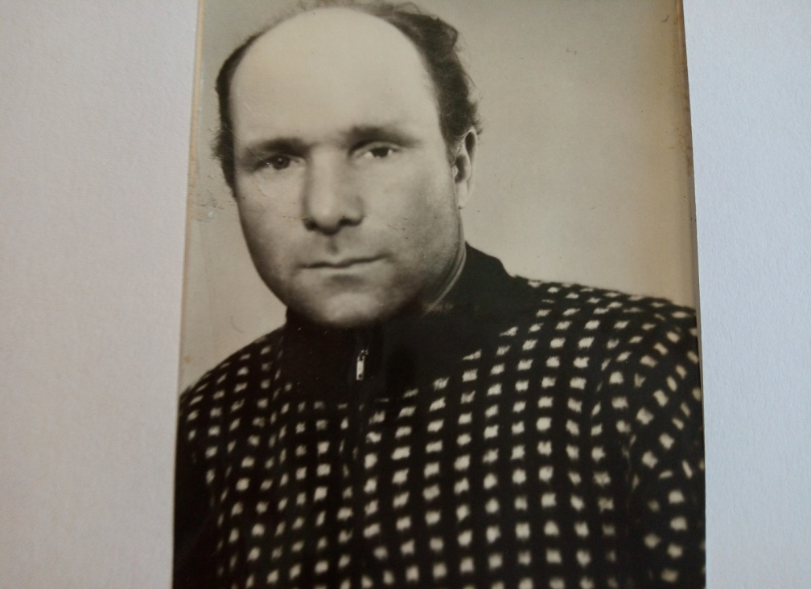
Харлампенков Николай Тихонович
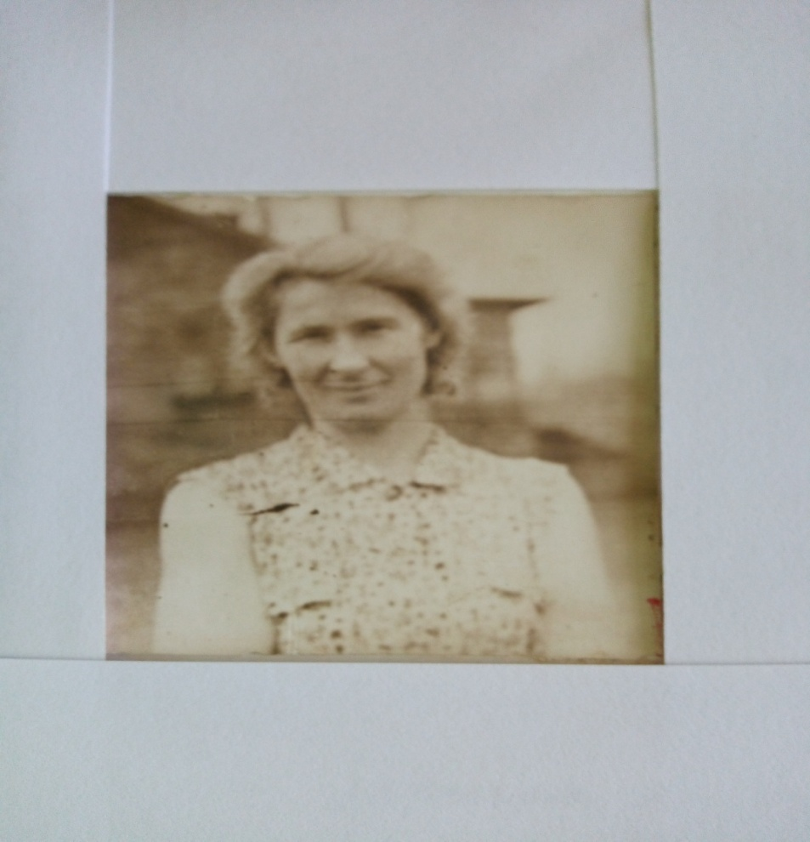
Хотулёва Раиса Павловна

ПРИЛОЖЕНИЕ 5
Александра Антоновна Комиссарова и
Мария Дмитриевна Дударева 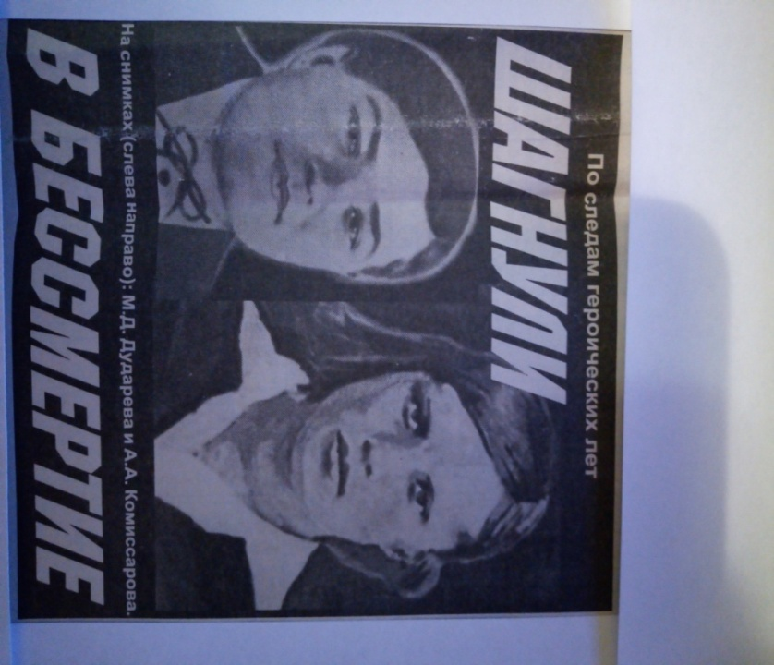

Памятник девушкам-партизанкам
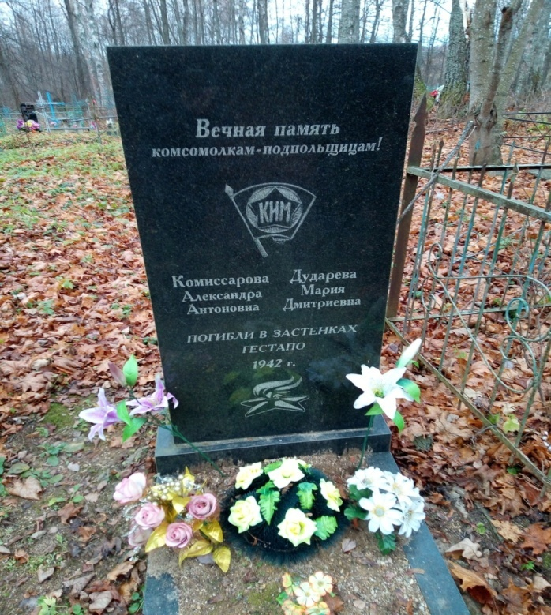

ПРИЛОЖЕНИЕ 6
Музей боевой славы
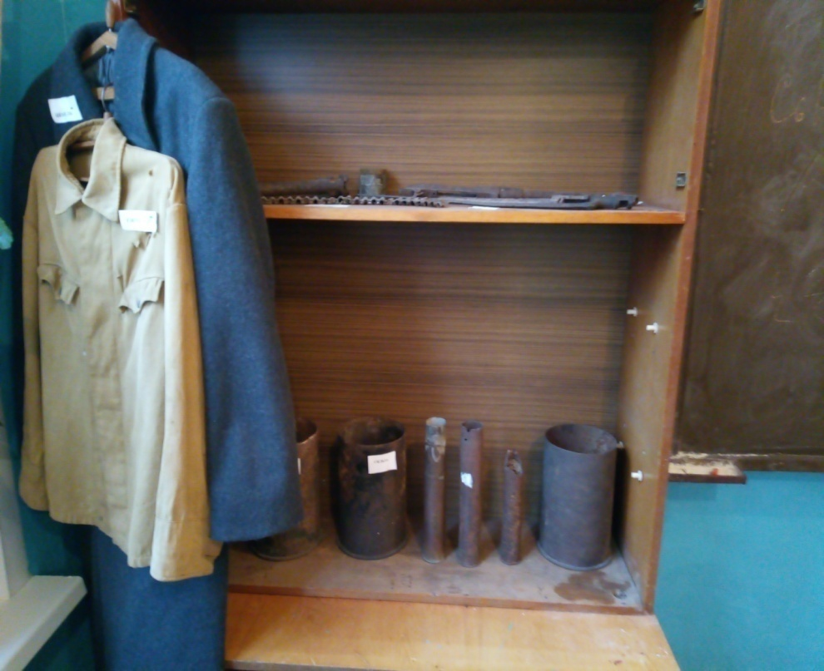

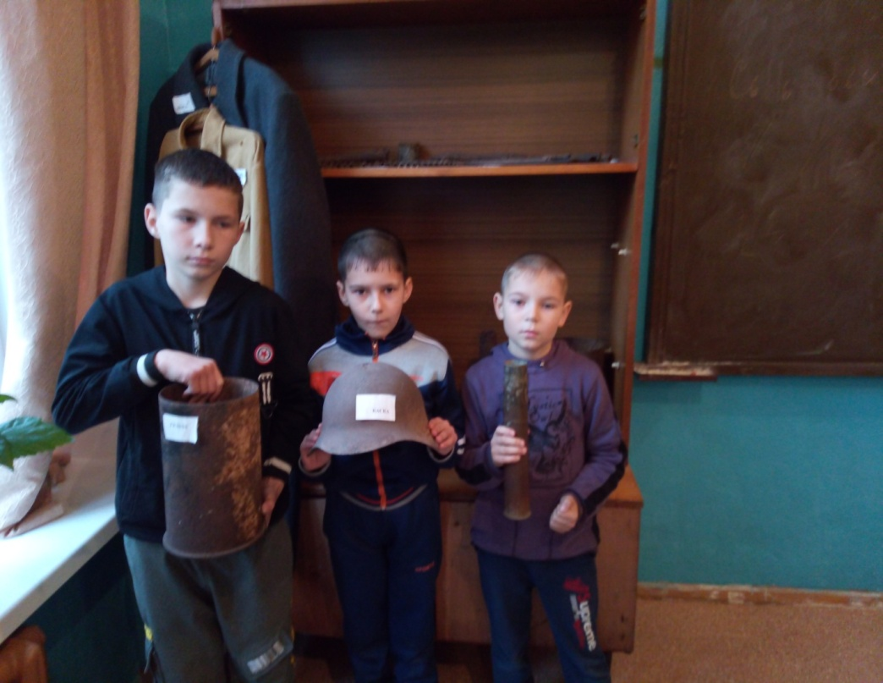

ПРИЛОЖЕНИЕ 7
Никто не забыт, ничто не забыто
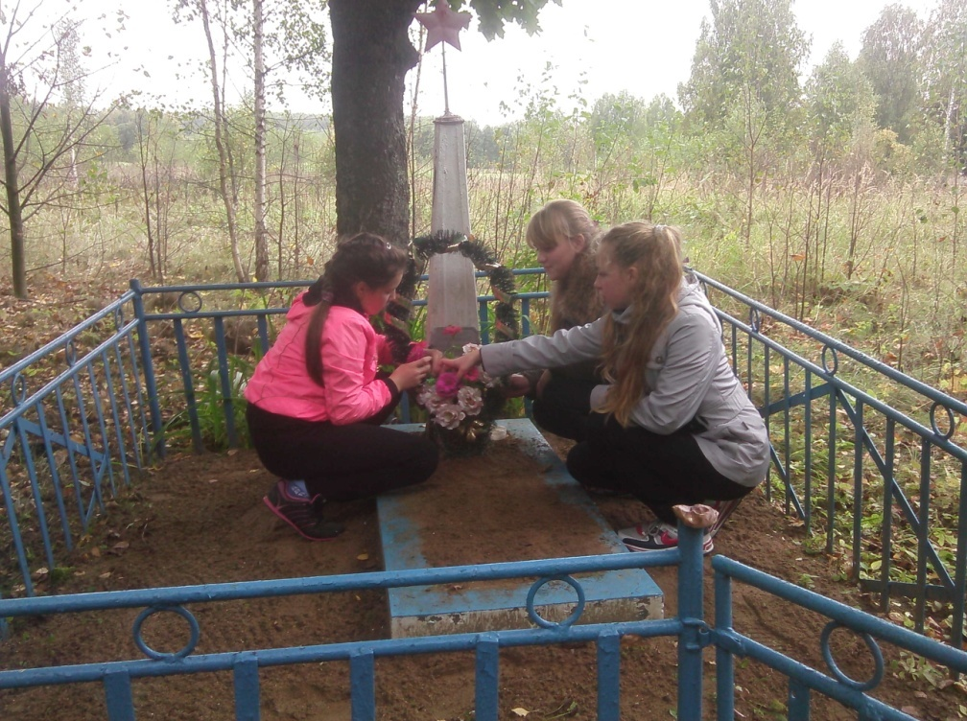

Allgemeinbildende Einrichtung Klimstschinski Mittelschule

DAS FORSCHUNGSPROJEKT

ZUM THEMA «TREUE TÖCHTER DES VATERLANDES»

Projektautor:
die Schülerin der 9. Klasse
Nowikowa Jelisaweta Olegowna

Projektleiter:
Hilkewitsch Swetlana Nikolajewna,
Deutschlehrerin

Klimstschina
2022
Inhaltsverzeichnis
1.Die Einleitung………………………………………………………………...3
2.Der Hauptteil…………………………………………………………………5
2.1. Aus den Erinnerungen von Vaviltschenkova Jelena Petrovna……………5
2.2.Sie sagte: "Schießen! Sie Schießen nicht alle!»……………………...........7
2.3.In die Unsterblichkeit getreten: …..………………………………………12
2.3.1.Jevdokia Petrovna Scharaburkina ……………………………………...12
2.3.2.Alexandra Antonovna Komissarova und Maria Dmitrievna
Dudareva………………………………………………………………………15
3.Der Abschluss……………………………………………………………….18
4.Die Liste der verwendeten Quellen…………………………………………19

Die Einleitung
Das Thema meines Projekts lautet „Treue Töchter des Vaterlandes“. Die Relevanz des Forschungsthemas: Seit 77 Jahren sind die Ereignisse des Großen Vaterländischen Krieges eine der heldenhaftesten und tragischsten Seiten der russischen Geschichte. Der wichtigste Bestandteil des Volkskampfes gegen die faschistische Invasoren war die Partisanenbewegung. Es umfasste nicht nur den bewaffneten Kampf der Partisanen, sondern auch den Kampf derer, die den Partisanen mit Nahrung, Kleidung, Waffen Hilfe und Unterstützung leisteten, sie vor Feinden schützten und Informationen für sie sammelten. Oft wurden solche Helfer örtliche Frauen. Die Wahl des Themas hängt mit dem Wunsch zusammen, mehr über die Beteiligung von Frauen an der Partisanenbewegung in der Region Smolensk zu erfahren und die historische Erinnerung an die heroische Vergangenheit ihrer Vorfahren im Herzen der Menschen zu bewahren und die Erde vor einer schrecklichen Wiederholung des Krieges zu retten.
Problem: Die Krise des historischen Gedächtnisses manifestiert sich in der Verfälschung der Tatsachen des Zweiten Weltkriegs, den Versuchen, sie neu zu schreiben, in der Zerstörung der historischen Kultur, dem Vandalismus und einer unmoralischen Haltung gegenüber Veteranen.
Hypothese: Wenn Schüler die Geschichte ihres Heimatlandes studieren, etwas über die Heldentaten der Helden ihrer Landsleute erfahren, geht das historische Gedächtnis nicht verloren und niemand kann die Geschichte verfälschen.
Untersuchungsobjekt: Partisanenbewegung in der Region Smolensk.
Gegenstand der Studie: Beteiligung von Frauen an der Partisanenbewegung in der Region Smolensk.
Das Ziel des Projekts: herauszufinden, welche Rolle Frauen im von Deutschland besetzten Gebiet beim Sieg über den Faschismus spielten.
Hauptaufgaben: Feststellung der Namen furchtloser Frauen, Untersuchung ihrer Tätigkeiten unter den Bedingungen der Besetzung; ihren Lebensweg verfolgen;

Heldentum der sowjetischen Frauen zeigen; festzustellen, wie die Erinnerung an unsere Landsleute verewigt wurde; um herauszufinden, was die Einheimischen über die Ereignisse dieser Jahre und über das Schicksal weiblicher Partisanen wissen; Multimedia-Präsentation vorzubereiten.
Nach der Definition des Themas, der Ziele und der Аufgaben des Projekts wurden Informationsquellen und Möglichkeiten zur Sammlung von Informationen definiert. Es ist das Studium der Materialien der Zeitschriften, der Internetressourcen, der Materialien des schulhistorischen und Heimatkundemuseums, der Interviews und der Befragung der Bevölkerung.
Zu diesem Zweck wurden Fragebögen entwickelt, die eine bestimmte Reihe von Fragen beinhalteten: Wie oft lesen Sie Bücher oder schauen Filme über den Großen Vaterländischen Krieg? Was wissen Sie über die Leistung der lokalen weiblichen Partisanen? Nach dem Sammeln der Informationen wurde eine Analyse und Systematisierung des Materials durchgeführt: Die Namen der Partisanen und die Orte ihres Begräbnisses wurden bestimmt, ihre Partisanentätigkeiten wurden untersucht, die Erinnerungen der Augenzeugen wurden systematisiert, Diagramme wurden basierend auf den Ergebnissen der Umfrage erstellt. Nach Analyse und Systematisierung der erhaltenen Materialien wurden Schlussfolgerungen formuliert.
Es scheint, dass die schrecklichen Folgen des Zweiten Weltkriegs eine Lehre für alle Menschen sein sollten, die auf unserem Planeten leben. Aber in der modernen Welt gibt es immer noch das Problem interethnischer Konflikte und des Terrorismus. Lokale Kriege werden geführt, die zum Tod von Zehntausenden von Menschen führen. Es ist klar, dass die Gesellschaft heute mehr denn je das große Bedürfnis hat, die spirituelle Entwicklung zu optimieren und die Prinzipien des Patriotismus zu stärken, um im Herzen der Menschen die historische Erinnerung an die heroische Vergangenheit ihrer Vorfahren zu bewahren und eine Wiederholung der Schrecken des Krieges zu verhindern. Die Arbeit „Treue Töchter des Vaterlandes“ soll helfen, diese Probleme zu lösen.

Der Hauptteil
Aus den Erinnerungen von Vaviltschenkova Jelena Petrovna
Die Geschichte der Region Smolensk ist geprägt von der Arbeit und dem militärischen Ruhm ihrer Vorfahren. Der Große Vaterländische Krieg, der durch den zerstörerischen Tornado durch unser Land gegangen ist, der in jede Familie Kummer und Leid gebracht hat, ist mehr denn je frisch im Gedächtnis von Smolyan.
Ich lese sehr gern Bücher und sehe mir Filme über die Ereignisse des Großen Vaterländischen Krieges an. Ich war immer von Mut, Heldentum, Hingabe unserer Soldaten, unserer Verteidiger bewundert. Meine Urgroßmutter Vaviltschenkova Jelena Petrovna wurde am 4. Februar 1928 geboren (Anhang 1). Als der Große Vaterländische Krieg begann, war sie nur 13 Jahre alt. Aber die Ereignisse jener Jahre blieben für immer in ihrer Erinnerung. Mit großer Aufregung höre ich die Erinnerungen meiner Urgroßmutter an diese schreckliche Zeit: wie fast alle Männer an die Front gebracht wurden, gab es Frauen, Kinder, alte Menschen; wie die Deutschen ins Dorf kamen, alle Bewohner aus ihren Häusern vertrieben, wer widerstanden hat - geschossen; wie sie gezwungen wurden, in Unterstanden zu leben; wie frieren und hungern ; wie die Deutschen Dörfer niederbrannten und Bewohner für den Kontakt mit Partisanen erschossen; wie Menschen obdachlos wurden und Kinder zu Waisen wurden. Und jedes Mal, wenn ich mir ihre Geschichte anhöre, sage ich mir: "Könnte ich so viel Entbehrung und Leid ertragen, wie meine Großeltern, meine Urgroßeltern, meine Verwandten und Freunde ertragen?"
Für die heutigen Jungen und Mädchen und sogar für ihre Eltern ist der Große Vaterländische Krieg eine ferne Vergangenheit, die sie nur aus den Geschichten ihrer Urgroßmütter und Urgroßväter oder aus Filmen und Büchern kennen. Mich interessierte die Frage, was die Bewohner über die heroische Vergangenheit ihrer Heimatstadt und die schrecklichen Ereignisse jener Jahre wissen. Die Umfrage hat gezeigt, dass Einwohner sich für Ereignisse des Großen Vaterländischen Krieges
interessieren, Bücher lesen, Filme schauen, aber nicht alle wissen leider über heldenhafte Heldentaten ihrer Dorfbewohner (Anhang 2).
Die Bewohner der Region Smolensk erhoben sich, um den Feind zu bekämpfen. Aber wenn Männer an die Front gingen, um ihre Pflicht und ihren militärischen Eid zu erfüllen, befanden sich die Frauen im von Deutschland besetzten Gebiet. Welches tödliche Risiko haben sie sich und ihren Kindern ausgesetzt, als sie in den Jahren 1942-1943 Partisanen oder Spezialeinheiten unterstützten, die hinter den feindlichen Linien in der Region Smolensk operierten? Das ist über diese Frauen - die treuen Töchter unseres Landes - ich möchte erzählen.

Sie sagte: "Schießen! Sie Schießen nicht alle!»
Eine Sonderabteilung unter dem Kommando von Voropajev traf im Februar 1942 in der Region Smolensk ein, erreichte einen Wald im Bezirk Demidov und ließ sich im südlichen Teil des Waldes nieder [1].
Sofort war es notwendig, mit der Durchführung der Aufgabe zu beginnen - der Aufklärung in Smolensk, wo sich das Hauptquartier der deutschen Heeresgruppe "Zentrum" befand, und in den Vororten - Krasny Bor - dem Standort des Aufklärungszentrums "Abverkomanda 103" und der Schule der Radiospione "Saturn". Anatoly Karlovitsch Kirsсh, ein Veteran der Saturn-Truppe von Voropajev, erinnert sich: „Der allererste Versuch, unseren in der Stadt Maxim Petrov geborenen Geheimdienstoffizier nach Smolensk zu schicken, war ein Fehlschlag. Nach der Aufklärung wurde Petrov auf dem Weg zurück zur Abteilung im Dorf Babny gefangen genommen und zur Gestapo überstellt. "Trotz grausamer Verhöre und Folterungen sagte der tapfere Geheimdienstler kein Wort und wurde im März 1942 erschossen."
Das zeigte den Befehl der Abteilung, dass es unter diesen Bedingungen für männliche Intelligenz schwierig ist, etwas zu tun. Frauen erregen immer weniger Misstrauen. Aus Dörfern kommen sie in die Stadt zum Markt, tauschen ländliche Produkte gegen Salz, Kerosin, Streichhölzer aus, und diese rein weibliche Besetzung schien den Besatzern wie gewohnt.
Voropajevs Kader hatte 27 Männer und ein Mädchen, Ljubov Kulakova, Champion der Sowjetunion im Skisport. Unter vielen freiwilligen Athleten war sie im Kader. Der Truppführer schrieb sie sofort in die Geheimdienstabteilung ein. Kräftig, stämmig, mit flachsfarbenem Haar, blauen Augen, einer leicht nach oben gerichteten Nase. Ljuba war einer gebürtigen Smolenskerin sehr ähnlich. Ihre athletischen Eigenschaften - Ausdauer, Zähigkeit, gutes Gedächtnis und schnelle Reaktion - ermöglichten es, auf den Erfolg zu zählen.
Aber für sie - eine Moskauerin, die weder mit dem Gelände auf dem Weg nach

Smolensk noch mit einer neuen Stadt vertraut war - war es natürlich gefährlich, allein in die Nazi-Höhle zu gehen. Die Unterstützung lokaler Geheimdienstagenten wurde benötigt. Und solch eine Kundschafterin war Lidia Alexandrovna Mladova, eine Lehrerin an der Babnevskaja Mittelschule. Sie wurde sofort, sobald eine lokale Partisanenabteilung unter dem Kommando von Georgy Panfilovitsch Volkov erstellt wurde, ein Pfadfinder. Sie lebte legal in Babny, ging oft in Nachbardörfer, besuchte Smolensk, kannte die Stadt und die umliegenden Orte gut und hatte Verbindungen zu Untergrundarbeitern in Smolensk.
Zusammen mit Ljuba Kulakova überholten sie in bäuerlicher Kleidung, mit Schlitten und Verkleidungsartikeln erfolgreich die deutschen und polizeilichen Schranken und Patrouillen und brachten wichtige Informationen, die das Kommando in Moskau benötigte, zur Abteilung. Es gelang den Pfadfindern, wertvolle Informationen über den Standort von Flugplätzen, Militärdepots, den Bau von Befestigungen am Stadtrand und die Standorte der Batterien zu sammeln. Informationen wurden über die Radioschule Saturn erhalten.
Doch als Mladova in die Abteilung zurückkehrte, wurde er im Dorf Penisnar eingesperrt. Sie wurde in die Polizeigarnison in Zaborje gebracht. Und obwohl die Dokumente von Lida in Ordnung waren, wurde sie anscheinend nicht freigelassen, es gab immer noch Beweise. Sie wurde in das deutsche Hauptquartier in Lentievo gebracht, verhört, geschlagen, aber der mutige Späher behielt ihre Haltung bei und weigerte sich, Informationen zu geben. Sie wurde mit Hinrichtung bedroht. Sie antwortete: „Schieß! Alle Leute schießen nicht. Es gibt viele von uns. "
Lida wurde am 17. Mai 1942 im Sumpf außerhalb des Dorfes erschossen. Auf dem Weg zum Hinrichtungsort sagte sie zu den Frauen, die sie getroffen hatte: „Sagen Sie Verwandten und Freunden, dass ich für meine Heimat gestorben bin. Ich wünsche euch allen ein langes Leben und einen schnellen Sieg. “
Bald schloss sich eine Lehrerin aus dem Dorf Granki, Nina Ksendzova, der Abteilung an und wurde in den Geheimdienst aufgenommen. Sie führte viele

wichtige Aufklärungseinsätze durch: am Bahnhof Golynki im Bezirk Gvozdavits. Dieses dünne, zerbrechliche Mädchen ging furchtlos an einen feindlichen Ort.
Neben dem Geheimdienst beteiligte sich Nina als Teil von Abbruchgruppen an Sabotageoperationen auf der Eisenbahn. Zum Glück hat Nina den Sieg überstanden.
Im März 1942 erhielt die Abteilung Voropajev die zusätzliche Aufgabe, Sabotageoperationen auf den Bahnstrecken Smolensk-Vitebsk und Smolensk-Orscha durchzuführen. Aus den Erinnerungen von A.K.Kirsch: «Die Ablenkungsoperationen wurden vom Kommandeur des Zuges unserer Abteilung, Konstantin Iwanov, angeführt, der sich mit dem furchtlosen jungen Mann Wolodja Kurilenko anfreundete. Die Komplexität der Operationen auf der Eisenbahn bestand darin, dass es ungefähr 30 km vom Abteilungslager bis zur nächsten Autobahn waren und es unmöglich war, in einer Nacht hin und her zu fahren» [4].
Es war also notwendig, einen Platz für einen Tag zu finden. Und solch ein Ort wurde im Dorf Salenki gefunden, wo Wolodjas Freunde lebten - die Familie der Zirjulnikovs. Sie zögerten keinen Moment und einigten sich darauf, den Bombern Schutz zu bieten. Neben Akulina Ivanovna, Jefim Ivanovitsch und seiner achtzehnjährigen Stieftochter Nastja gab es noch kleine Kinder in der Familie - die sechsjährige Nina und Sasha und die zweijährige Wolodja. Diese Selbstlosigkeit der Mutterfrau ist ein weiterer Beweis für das Vertrauen des russischen Volkes in den kommenden Sieg.
Demolitionisten gingen dreimal zur Eisenbahn. Die Aufgabe erfolgreich abgeschlossen, und jedes Mal war das Haus der Zirjulnikovs ihre Basis; Nastja hatte normalerweise Wachdienst im Dorf, um rechtzeitig vor drohender Gefahr zu warnen. Am 13. Mai 1942 wurden infolge der Kündigung der Verräterhütte die Zirjulnikovs, bei denen es zu dieser Zeit drei Bomber gab, die nach einer erfolgreich abgeschlossenen Mission zurückkehrten, umzingelt. Akulina Ivanovna und Nina gelang die Flucht; Jefim Ivanovitsch gelang es auch, sicher durch Dachboden und Dach zu fliehen. Ein ungleicher Kampf folgte. Kostja Ivanov
10
wurde getötet, als er die Kinder, die in der Hütte blieben, durch das Fenster pflanzte - Sascha und Wolodja. Kinder konnten von zu Hause wegkriechen und sich in einem Graben verstecken, was ihnen das Leben rettete. Wolodja Kurilenko wurde schwer verletzt. Wie durch ein Wunder gelang es zwei Abrisskünstlern, aus dem Ring der Feinde auszubrechen, aber wohin sollten sie sich bewegen? "Für Syki", schlug Wolodja vor, "sind meine Freunde da." Und wieder kommt eine Frau den Partisanen zu Hilfe, Agrippina Saveljevna Pavljutschenkova.
Zerstörer klopften an ihre extreme Hütte in Syki. Ohne zu zögern ließ Agrippina Saveljevna sie herein, half Wolodjas Wunden zu verbinden und brachte ihn in ein Badehaus am Stadtrand, um die Familie nicht zu gefährden. Und in der Familie gibt es einen halbblinden Ehemann und vier kleine Kinder. Wie kann man den Mut und das Engagement dieser wahrhaft heldenhaften Frau einschätzen?
Und keine der Frauen im Dorf, die Fremde sahen und natürlich verstanden hatten, wer sie waren, teilte den Bestrafern nicht mit, gab die Bomber, die sich vor Pavljutschenkova versteckten, nicht heraus.
Vor Tagesanbruch gelang es ihnen, ein Pferd zu besorgen, Agrippina Saveljevna gab ihr einen Karren, auf den Wolodja gestellt wurde, und der Wagen verließ das Dorf.
Auf der letzten Reise traf Wolodja Kurilenko, die mit einer schweren Wunde im Bauch in einem zitternden Karren lag, erneut einen guten, mutigen Mann.
Im Dorf Gontschary half eine einfache Frau, trotz der Gefahr der Denunziation, Wolodja mit den von ihr mitgebrachten Handtüchern zu verbinden. Anna Ivanovna Barbaschova - ihr Name.
Leider konnte die Hilfe all dieser Menschen Wolodja nicht mehr retten. Er starb entlang der Straße zwischen dem Dorf Gontschary und dem Dorf Kovalevtsy.
Die zuverlässigen Verbindungspersonen für Voropaevs Ablösung waren Maria Jefremovna Fomitschjova aus dem Dorf Andrjupy und Nina Ivanovna Ivanzova aus dem Dorf Dubki. Sie übermittelten wichtige Informationen an die Abteilung und holten diese selbst ein. Mit Hilfe der Schwestern Maria Illarionovna und Frusa Illarionovna Grigorjev wurden wichtige Erkenntnisse gewonnen, die es ermöglichten, die Polizeigarnison im großen Dorf Loseni zu besiegen.
Der Mut und das Engagement dieser Frauen kann nur beneidet werden!

In die Unsterblichkeit getreten: Jevdokia Petrovna Scharaburkina
Die gleichen mutigen, furchtlosen Frauen befanden sich, wie sich herausstellte, in meinem Geburtsbezirk Potschinkovsky in der ländlichen Siedlung Leninsky, in der ich jetzt wohne. Eine von ihnen ist Jevdokia Petrovna Scharaburkina (Anhang 3).
Nachdem die Partisanen die große Besatzung von Deutschen und Polizisten im Dorf Baltutino besiegt hatten, loderten die Flammen des nationalen Zorns mit noch größerer Wucht auf: Die Menschen gingen selbst zu den Partisanen, unterstützten sie mit Kleidung und Essen und gaben ihnen oft die letzten.
Jevdokia Petrovna Scharaburkina, gebürtig aus dem Dorf Petristschevo, kam mit ihrem Ehemann und ihrem Sohn in ihr Heimatdorf, um von den Dorfbewohnern Brot für die Partisanen zu holen. Sie tat dies regelmäßig und erfolgreich. Sie machten sich nachts auf den Weg und lauerten vor einem bösen Blick: Überall hingen die Befehle der Invasoren und drohten dem Tod für die Kommunikation mit den Partisanen.
Trotzdem wurde eine niederträchtige kleine Seele gefunden, die Scharaburkins aufgespürt und der Polizei gemeldet. Die Deutschen haben alle verfügbaren Kräfte in die Gefangennahme der Partisanen gesteckt.
Ehemann und Sohn zogen sich in den Wald zurück. Und Jevdokia Petrovna lenkte die Feinde ab und lief völlig in die entgegengesetzte Richtung. Aber sie ging nicht, sie konnte nicht. Nachdem sie schwer geschlagen worden war, wurde sie auf Brottüten in einen Schlitten geworfen und in das Dorf Marjino im Keller einer örtlichen Brennerei gebracht. Sobald der Patriot gefoltert und gefoltert wurde, um Informationen herauszuholen, backt er immer noch Brot für die Rächer der Menschen, und wer von der örtlichen Bevölkerung hilft ihnen. Sie ertrug alles, die Russin litt alles, sie verriet niemanden, sie sprach kein Wort.
Am Tag der Hinrichtung vertrieben die Deutschen mit vorgehaltener Waffe die Alten und die Kleinen aus den umliegenden Dörfern und stellten alle vor den Galgen. Jevdokia Petrovna ging mit erhobenem Kopf. Fühlen Sie sich frei, die

Bühne zu besteigen. Verehrte die Menschen. Der Hitler-Mann warf ein Seil um ihren Hals und schlug eine Schachtel unter ihren Beinen hervor. So starb die mutige Frau. Sie starb in ihren letzten Minuten, ohne ein Wort mit Landsleuten zu sagen. Warum? Einige sagen, dass die brutalen Feinde ihre Zunge im Kerker herausgezogen haben. Andere behaupten, dass Jevdokia Petrovna selbst ihren Mund mit etwas gefüllt habe, um nicht vor leidenschaftlichem Schmerz zu stöhnen, und so an den Ort der Hinrichtung gekommen sei.
Vier Tage lang ließen die Nazis nicht zu, dass der Patriot begraben wurde, was die Bevölkerung erschreckte. Und der blutige Körper des Partisanen vom Galgen, der nach Rache rief, erfüllte die Herzen der Menschen mit Wut und Hass auf den Feind.
Aus den Erinnerungen von Augenzeugen [3]
Aus den Erinnerungen einer Bewohnerin des Dorfes Marino Hotuljova Raisa Pavlovna, geboren 1932 (Anhang 4):
«Der Krieg hat mich zu einem neunjährigen Mädchen gemacht. Aber die schrecklichen Ereignisse jener Jahre blieben für immer in meiner Erinnerung. Immer erinnere ich mich an den kalten Märzmorgen von 1943. Am Vorabend der Nazis kündigte die Hinrichtung der Partisanen. Es wurde ein Galgen gebaut, zu dem alle Bewohner des Dorfes von klein nach groß gefahren wurden, damit jeder sehen konnte, was auf diejenigen wartet, die es wagen, den Partisanen zu helfen.
Die Nazis wurden zu einem Ring um den Galgen und hielten die Menschen näher als 20 Meter. Bei jedem Versuch, näher heranzukommen, fielen Schüsse. Das Schlimmste war zu sehen, wie ein deutscher Soldat auf einem Tisch stand, ein Seil über eine Eisenstange warf und eine Schlinge machte.
Ich habe noch eine junge Russin vor mir, die, umgeben von Deutschen, vor uns aufgetaucht ist. Sie war einfachhaarig, ihre langen Zöpfe waren um ihren Kopf gelegt. Erschöpft und geschlagen beantwortete sie die Fragen der Henker nicht. Auf ihrer Brust war ein Schild «Für die Kommunikation mit den Partisanen». Sie

legten die Frau auf den Tisch und legten ihr eine Schlinge um den Hals, und die Henkerin schlug eine Schachtel unter ihren Beinen hervor. Und alle…
Sie hing fünf Tage. Dann versammelten die Nazis alle Dorfbauern und befahlen, direkt am Galgen ein Grab zu graben. Sie haben ohne Sarg begraben. Plötzlich rannte eine Frau, Fjokla Antonenkova, und jammerte: «Herr, sie hat Hände gebunden», sank sie ins Grab und löste ihre Hände. Die Dorfbewohner wickelten die Leiche in Leinwand und legten Stroh unter ihre Köpfe. Sie konnten nicht mehr tun, die Nazis standen in der Nähe. All dies wird für immer in meiner Erinnerung bleiben».
Als der Krieg ausbrach, war Harlampenkov Nikolai Tichonovitsch 11 Jahre alt. Die schrecklichste Erinnerung an die Ereignisse des Krieges war für ihn die Hinrichtung des Partisanen E.P. Scharaburkina [3]:
«Der deutsche Konvoi brachte diese Frau im März 1943 nach Marjino, wo sich das Hauptquartier befand. Sie wurde sehr geschlagen. Drei Tage war im Keller der Brennerei. Früh am Morgen, als ich den Mist zum Weben fuhr, hörte ich eine Frau stöhnen. Die Frau bat mich, etwas zu essen mitzubringen. Ich brachte ihr eine in Leinwand gewickelten Kuchen und schob sie durch das Gitter. Und mitten am Tag wurde diese Frau hingerichtet».
Die Menschen erinnern sich an Jevdokia Petrovna Scharaburkina, die das Gras nicht mit Vergessenheit überwältigt hat. Im Dorf Marjino errichteten die Anwohner ein Denkmal auf dem Grab eines tapferen Partisanen (Anhang 3). Die Enkelin der Partisanin Tatjana Borisovna Dmitrijeva, Professorin und Doktor der medizinischen Wissenschaften, kam mehrmals nach Petristschevo, Marjino und Klimstschina. Die Umgebung ist dank der Schüler der Klimstschinskaja Mittelschule immer in Ordnung (Anhang 7).

Alexandra Antonovna Komissarova und Maria Dmitrievna Dudareva
In der Nacht von Samstag auf Sonntag, dem 22. Juni 1941, hatten die einheimischen Jugendlichen bis spät in die Nacht Spaß. Und am nächsten Tag zitterte das Herz, zog sich zusammen ... Eine Lawine von Menschen - auf Karren, vorbeifahrenden Fahrzeugen, zu Fuß - bewegte sich zum Militärkommissariat, zu den Distrikt-Parteikomitets und zum Komsomol. Alle waren gespannt auf die Front. Und wo sind sie, die Mädchen, die gerade 15-16 Jahre alt geworden sind? Sie wurden in den Bezirk Monastyrstschinski geschickt, um Panzerabwehrgräben auszuheben. Aber nach nur drei Wochen rollte der feurige Tornado des Krieges schnell auf unser Gebiet zu.
Das Territorium der Leninsky-Siedlung war Partisanengebiet. Die Abteilung "Für die Heimat", die 140 Personen vereinte, umfasste die Einwohner der Dorfräte Kononovski, Sergejevski, Matvejevski und Chmarski. Seiner Ansicht nach viele erfolgreiche Operationen, insbesondere im Bereich des Dorfes Baltutino. Partisanen der Arkaschka-Abteilung (Arkadij Sintsov) wurden von den Invasoren besonders belästigt. Aber die Aktionen der Partisanen wären nicht so erfolgreich gewesen, wenn die Einheimischen ihnen nicht geholfen hätten [2].
Sehr junge Mädchen Alexandra Antonovna Komissarova und Maria Dmitrievna Dudareva wurden solche Assistenten (Anhang 5). Dass die Mädchen die Aufgaben der Partisanen regelmäßig erledigten, bestätigten viele. Oft verließen sie das Haus für mehrere Tage und erschienen spät abends. Sie waren aktive Komsomol-Mitglieder, sie lernten an der Schule „gut“ und „ausgezeichnet“, insbesondere Komissarova, die ersten Assistenten im Haus, die auf Probleme reagierten, fröhlich waren und an Amateurspielen teilnahmen. Die Erinnerungen der Bewohner der umliegenden Dörfer werden im Museum der Klimstschinski-Schule aufbewahrt[3].
Aus den Erinnerungen von Lidia Fjodorovna Tschernjavskaja:
„Meine Eltern lebten im Dorf Garbusovka, Matvejevski Dorfrat (heute das Gebiet der Leninsky-Siedlung). Im Januar 1942 kam Schura Komissarova mit ihrer Freundin zu uns. Mama fütterte sie und wärmte sie.
Sie brannten zusammen. Sie begannen sich auf der Straße zu versammeln. Schura bat die Mutter noch um einen warmen Schal. Und zwei Tage später zogen die Bestrafer aus dem Dorf Kasattschina. Tante Polja, Schuras Mutter, versenkte ein Herz (sie war unser Gast). Wir sind nach Hause gelaufen, und auf dem Karren - bereits verbundene Mädchen. Tante Polja eilte zu den Deutschen, und sie schlugen sie auf den Rücken."Frag nicht, Mutter", sagte nur Schura Komissarova.
Komsomol-Mitglieder wurden lange Zeit in den Kellern der Marjinski-Brennerei gefoltert. Aber sie sprachen kein einziges Wort. Die Nazis stiegen erneut nach Dudarevka ab und führten ein Pogrom durch. Ungefähr fünfzig Hütten waren, aber nur Feuerbrände blieben übrig.
Aus den Erinnerungen von A. D. Dudareva, der älteren Schwester des Komsomol-Mitglieds des Untergrunds [3]:
„Maria absolvierte 1941 nur die achte Klasse der Belikskaja Schule. Nach schmerzhafter Folter erschossen die Deutschen sie zusammen mit Komissarova in Marjino und bestatteten sie mit anderen hingerichteten Männern in einem Bombentrichter. 1943 bestattete unsere Mutter zusammen mit der Mutter Komissarova Maria und Alexandra im Dorf Dokudovo. Sie haben sie nur an ihrer Kleidung erkannt. “
Später wurde es sicher bekannt, dass Maria Dmitrievna Dudareva und Alexandra Antonovna Komissarova, Schulfreunde, Komsomol-Mitglieder in Dokudovo begraben wurden. Das Grab wurde von Matrjona Grigorjevna Krjakvina aus Klimstschina und Varvara Illarionovna Stoljarova aus Dokudovo gefunden.
Von der Anhöhe blieb natürlich nur eine Form übrig. Der Ort ist mit Unkraut bewachsen, mit einem Busch. Nach dem Aufräumen des Grabes und des angrenzenden Territoriums wurde Granitstein an die Grabstätte gebracht. Die Gedenktafel wurde von Vladimir Rumjanzev angefertigt, dem leitenden Graveur der regionalen Restaurierungswerkstätten.
Im September 1984 fand im Dorf Dokudovo die Einweihung des Gedenkzeichens
für junge Partisanen statt. Und 2012 wurde das Denkmal für die in den Kerkern der

Gestapo gefolterten Partisanenmädchen enthüllt (Anhang 5).
Stück für Stück halfen sie dabei, Biografien von jungen Helden des Großen Vaterländischen Krieges, die bislang unbekannt waren, wie Matrjona Dmitrievna Kirejeva, Lidia Ivanovna Medvedeva, Ekaterina Stepanovna Bakulina aus Dokudovo, Maria Michailovna Jegorenkova aus Klimstschina und andere, zu rekonstruieren. Wie viele Tränen haben diese Frauen geweint! Der Krieg umging sie auch nicht und die Beerdigung wurde in ihren Händen gehalten und sie fühlten Not und Hunger.
Meine Urgroßmutter Vaviltschenkova Jelena Petrovna wartete auch nicht auf ihren Vater aus dem Krieg. Sie musste viele Dinge ertragen und erleben: Trauer, Leiden, Entbehrung. Aber sie hat alles überlebt, alles gelitten! Für ihre Kinder, Enkel und Urenkel! Damit wir jetzt ruhig und glücklich leben!
In der Klimstschinskaja Mittelschule wurde ein Museum für Militär und Arbeit geschaffen, das sorgfältig militärische Exponate, Fotografien, Briefe von Soldaten, Erinnerungen von Verwandten und Bewohnern aufbewahrt. Es werden Geschichtsstunden und Unterrichtsstunden abgehalten, die den denkwürdigen Daten der Geschichte des Heimatlandes gewidmet sind (Anhang 6).
Auch die Lehrer und Schüler der Klimstschinskaja Mittelschule kümmern sich sorgfältig um die Denkmäler und Gräber der gefallenen Soldaten, foltern Partisanen, halten Kundgebungen in Erinnerung, legen Blumen und Girlanden des Ruhms, tun im Allgemeinen alles, um die historische Erinnerung an die heroische Vergangenheit der Vorfahren in den Herzen der Menschen zu bewahren und zu schützen Erde von einer schrecklichen Wiederholung des Krieges (Anhang 7).

Der Abschluss
Frontgräben sind längst überwachsen, aber der Schmerz und die Bitterkeit der Trauer lassen mit den Jahren nicht nach. Wir alle verneigen uns vor der ewigen gesegneten Erinnerung an diejenigen, die ihr Leben für die Freiheit und Unabhängigkeit des Mutterlandes gaben und die Stunde des Großen Sieges näher brachten.
Ich möchte wirklich, dass die Worte «NIE VERGESSEN, NICHTS VERGESSEN» für diese unauffälligen Helden gelten - die treuen Töchter unseres Mutterlandes, über die ich gesprochen habe.
Mögen Erinnerung und Dankbarkeit unsere Herzen vereinen!
FÜR DAS GLÜCK UND DAS LEBEN AUF DER WELT,
FÜR DIE SOLDATEN, DIE DAMALS GEFALLEN SIND,
LASS ES KEINEN KRIEG AUF DEM PLANETEN GEBEN
NIE! NIE! NIE!
Zusammenfassend können wir mit Sicherheit sagen, dass die zu Beginn der Studie vorgebrachte Hypothese wahr ist. Während der Arbeit an dem Projekt wurden viele neue Erkenntnisse und Informationen über die Leistung unserer Landsleute gewonnen. Und das bedeutet, dass die historische Erinnerung an die große Leistung für immer in der Erinnerung der Menschen leben wird. Meine Arbeit zielt vor allem darauf ab, die Erinnerung an die toten Landsleute aufrechtzuerhalten, die kreative und suchforschende Tätigkeit der der Schüler wiederzubeleben und sie für das Studium der Geschichte ihres Heimatlandes, der Geschichte ihrer Familie und der Heldentaten ihrer Vorfahren zu gewinnen. Der persönliche Kontakt mit Informationen über die Heldentaten der Landsleute ermöglicht es jungen Menschen, über ihre Rolle bei der Wahrung des Friedens auf Erden nachzudenken.
Die Arbeit „Treue Töchter des Vaterlandes“ kann häufig für Unterrichtsstunden in Geschichte und Literatur, thematische Unterrichtsstunden und Unterrichtsstunden in Mut verwendet werden. Sie ist eine gute Helferin in der moralischen und patriotischen Erziehung der jüngeren Generation.

Die Liste der verwendeten Quellen
1.Kirsсh A.K. Sie sagte: «Schießen! Sie Schießen nicht alle!»// Arbeitsweg.-1995.-№2.-S.4.
2.Savtschenkov V. Sie sind in die Unsterblichkeit eingetreten. // Selskaja Nov.-2007.-№73.-p.3
3.Materialien des Geschichts- und Heimatmuseums der Klimstschinskaja-Mittelschule.
4.https://nasledie.admin-smolensk.ru/istoriya/istoricheskie-materialy/velikaya-otechestvennaya-vojna-1941-1945-gg/partizanskoe-dvizhenie-na-smolenschine/

ANHANG 1

Meine Urgroßmutter Vaviltschenkova Elena Petrovna

ANHANG 2
Umfrageergebnisse
Wie oft liest man Bücher oder schaut man Filme über den Großen Vaterländischen Krieg.
Um herauszufinden, wie oft Menschen Bücher lesen und Filme über den Zweiten Weltkrieg ansehen, wurde eine Umfrage unter Bewohnern des Dorfes Klimshchina, ländliche Siedlung Leninsky, Bezirk Pochinkovsky, Region Smolensk, durchgeführt. An der Umfrage nahmen 70 Personen teil. Die Umfrageergebnisse waren wie folgt:
Oft – 21 Menschen (30%)
Manchmal - 35 Menschen (50%)
Gar nicht - 14 Menschen (20%)
Die Anwohner interessieren sich also für die Ereignisse des Großen Vaterländischen Krieges, lesen Bücher, schauen Filme (80%).

Was wissen die Einwohner über die Leistung
der lokalen weiblichen Partisanen.
Um herauszufinden, was die Bewohner über die Leistung lokaler Partisanenfrauen wissen, wurde auch eine Umfrage durchgeführt. Umfrageergebnisse:
Viel- 14 Menschen (20%)
Wenig- 28 Menschen (40%)
Nicht- 28 Menschen (40%)
Die Einheimischen wissen also sehr wenig über die Heldentaten ihrer Landsleute.

Umfrageergebnisse: Die Bewohner interessieren sich für die Ereignisse des Großen Vaterländischen Krieges, lesen Bücher, schauen Filme, aber leider weiß nicht jeder über die Heldentaten ihrer Dorfbewohner Bescheid.

ANHANG 3

Jevdokia Petrovna Scharaburkina

ein Denkmal auf dem Grab eines tapferen Partisanen
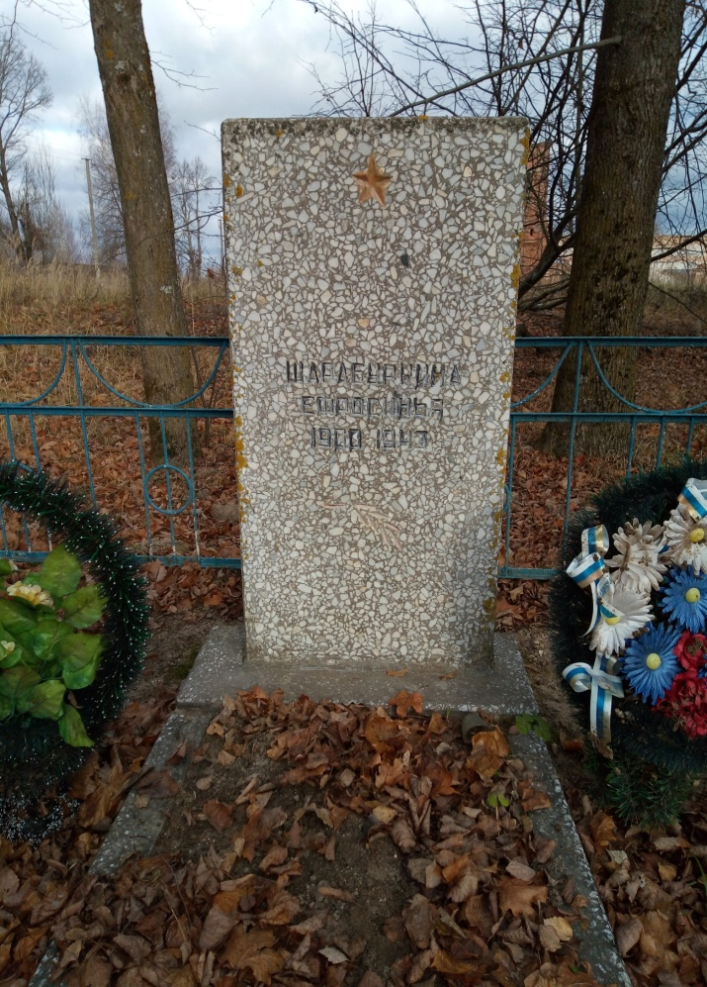

23
ANHANG 4
Aus den Erinnerungen von Augenzeugen
Harlampenkov Nikolai Tichonovitsch

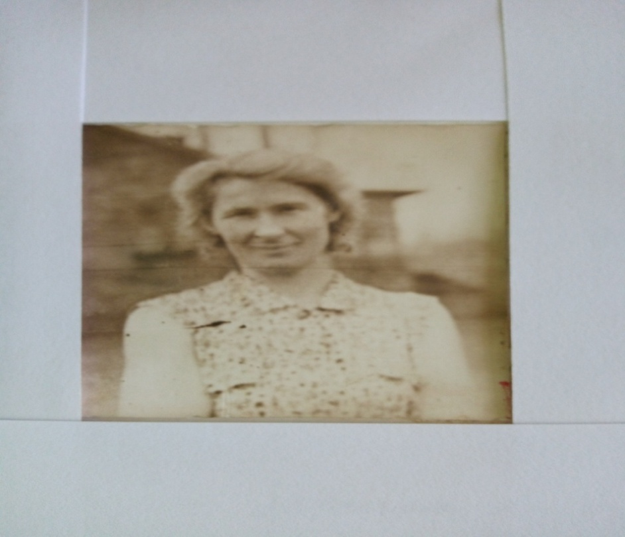
Hotuljova Raisa Pavlovna

ANHANG 5
Alexandra Antonovna Komissarova und
Maria Dmitrievna Dudareva
Denkmal für Partisanenmädchen

ANHANG 6
ein Museum für militärischen Ruhm

ANHANG 7
NIE VERGESSEN, NICHTS VERGESSEN

